ETC_HW5_107403020

107403020_李泳輝

使用ETC_HW3的方法處理customer_churn.csv

1. 使用Stratified sampling從原本的資料集中取60%的資料

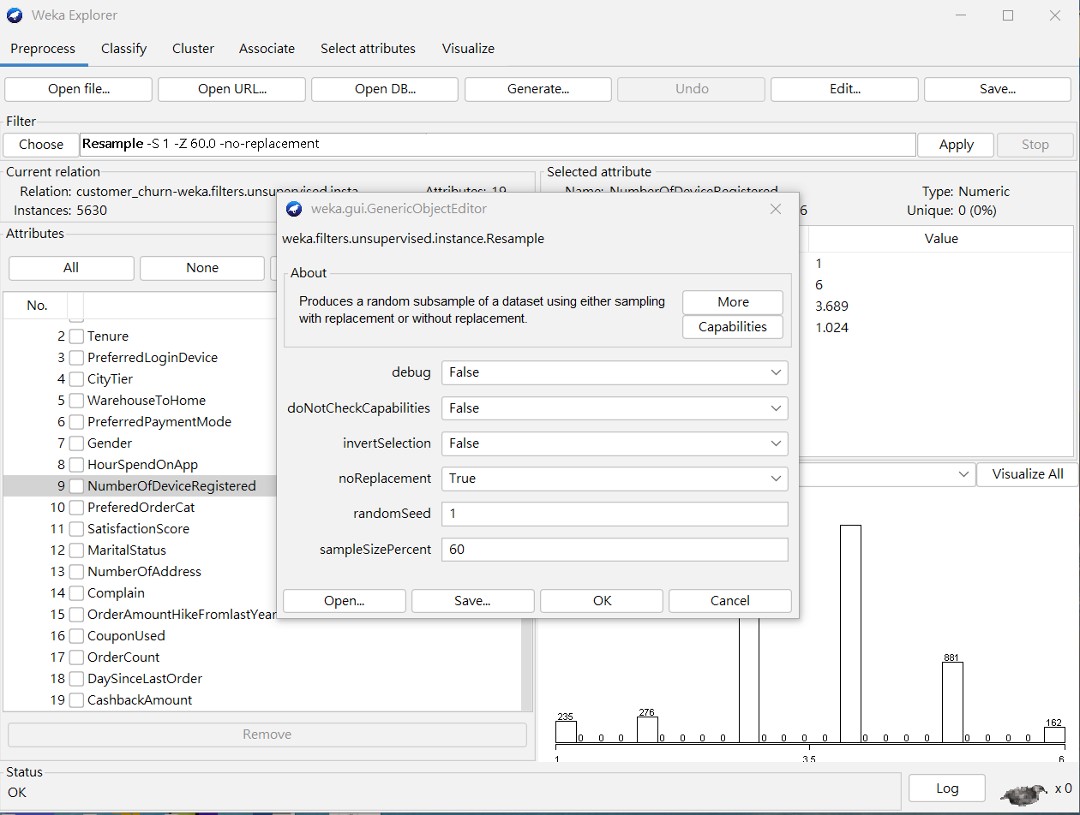

2. 顯示取樣後各類別的資料數量

Sampling之前 :



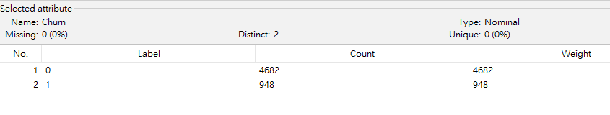

Sampling之後 :

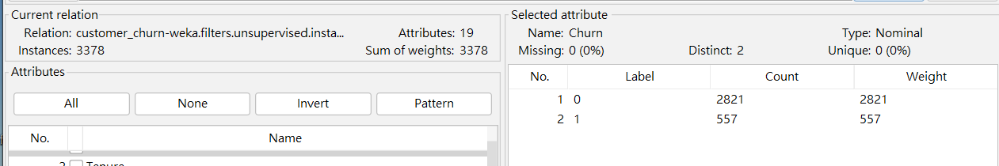

3. 資料前處理，並以repeated 10 foldscross-validation(重複10次)Paired t-test比較Logistic Regression及SVM模型

* 將Churn設定為要預測的class

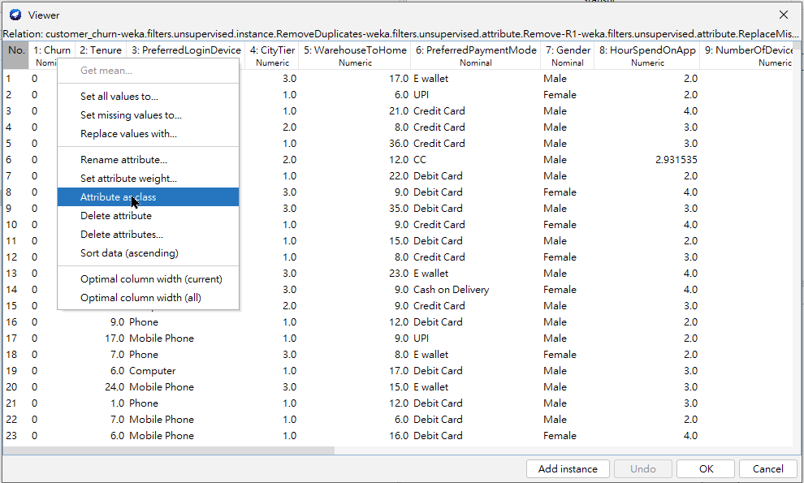

* 開啟Experimenter，進行初始設定

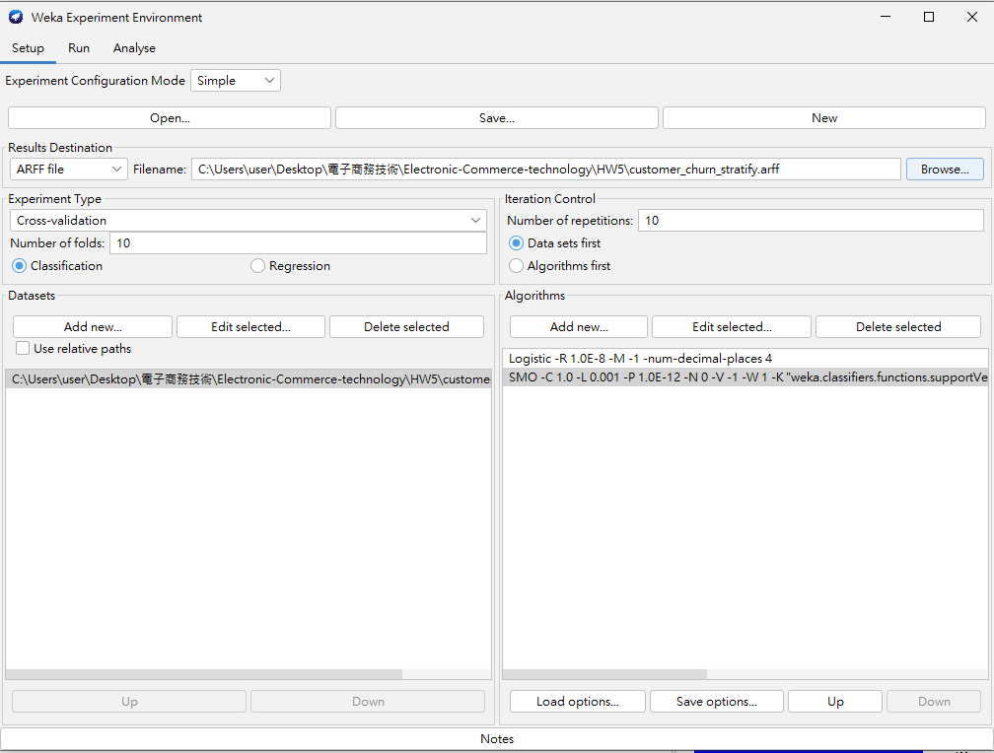

* 執行

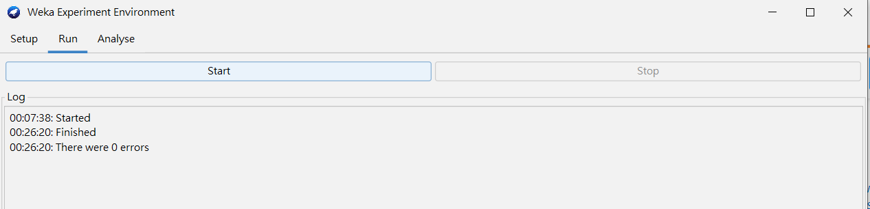

* 分析結果

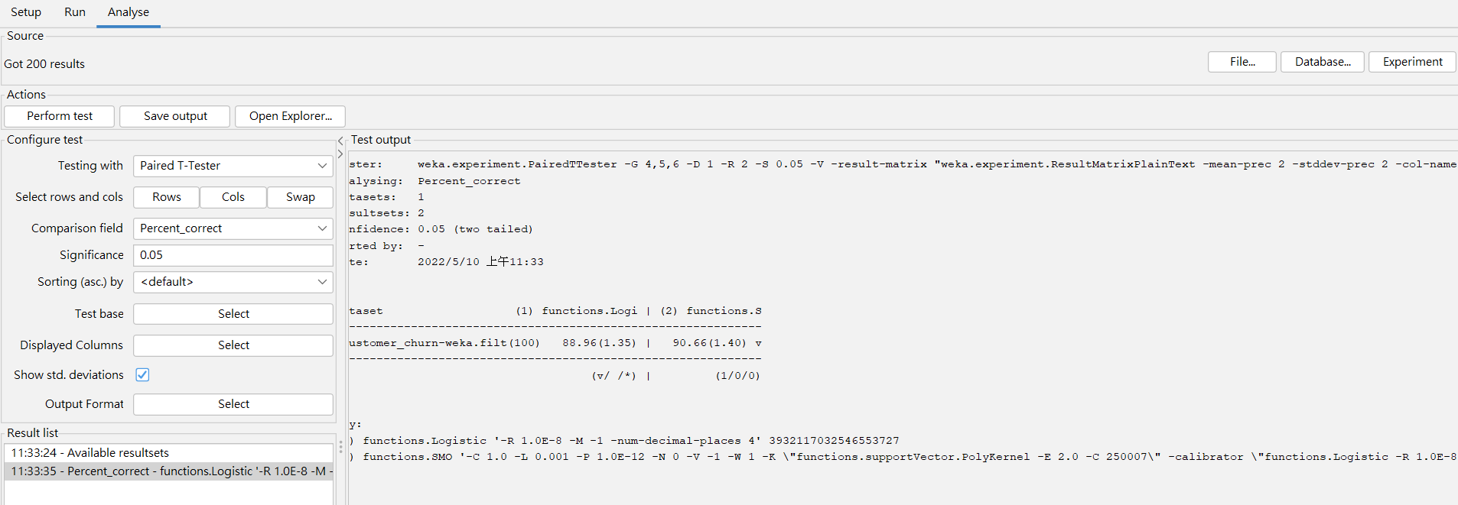

4. 根據weka的輸出說明結論

SVM旁的V代表SVM的預測與Logistic Regression有明顯的差異，且預測的準確率結果大於Logistic Regression。